Согласовано:

Заведующий МАДОУ «Детский сад «Радуга»

_____________ О.В.Зданович

**Фоторепортаж об участии во Всероссийской акции «Окна Победы»**

**совместно с МАУДО «Школа им. Л.А.Старкова»**

Подготовили воспитатели группы «Подсолнухи»:

Швецова О.Ю. Чезганова В.Б.

Цель: создание атмосферы одного из самых важных праздников России, передача молодому поколению традиций, выражение благодарности всем героям Великой Отечественной войны, почитание памяти об ушедших ветеранах, подарившим нам мирное небо.

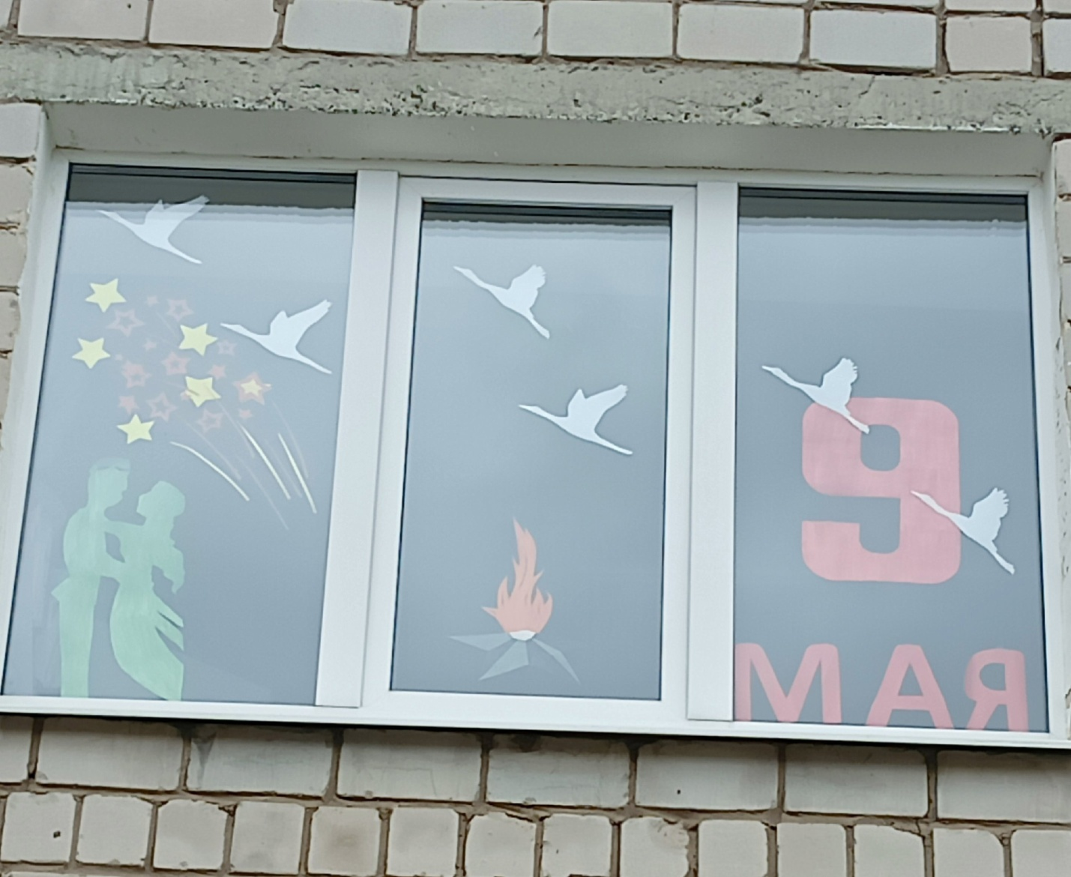

**Публикация в социальной сети ВК об участии во Всероссийской патриотической акции «Окна Победы!» совместно с МАУДО**

**«Школа им. Л.А.Старкова»**

